Julho a Setembro de 2008 - Editado por: Marlene Mannarino
 Boletim CVX Rio
A nossa comunidade caminhando e escrevendo a sua história

Tarde de Reflexão: para aprender e orar

No dia 07 de junho, o regional Rio promoveu mais uma Tarde de Reflexão. Foi uma continuação do conteúdo apresentado pelo Padre Fernandes (Assistente Regional) sobre o Antigo Testamento. Desta vez, os temas foram A Criação e A Torah. As mais de 30 pessoas que participaram desse momento de reflexão conheceram melhor o sentido e a adequação das palavras na Sagrada Escritura.
Esses momentos de reflexão estão servindo para aproximar os membros da CVX das histórias e da linguagem do Antigo Testamento.
Depois, tivemos, às 18:00 hs. a missa mensal do regional. A celebração foi a do dia do Beato Anchieta, organizada pela comunidade do mesmo nome.
Ao final, o lanche serviu para completar e coroar mais essa experiência de reflexão, oração e convívio, oferecida aos membros do regional Rio.

Amar e Servir: para ficar na memória e no coração.
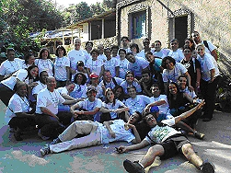

Finalmente chegou o momento tão esperado, não apenas pelo regional Rio, mas também por toda a comunidade nacional. De 10 a 25 de julho, realizou-se pela primeira vez, no Rio de Janeiro o Amar e Servir. O grupo de 47 participantes era composto de membros de diversas comunidades e pré-comunidades de todos os regionais, além de integrantes da ACVM.
Esse Encontro constou de duas etapas. A primeira (do dia 10 ao dia 18), foi um retiro personalizado na CARPA (Casa de Retiros Padre Anchieta). A segunda, de 18 a 25 de julho, realizada na casa Nossa Senhora da Rosa Mística (em Xerém), foi um curso de formação. Nele foram tratados temas como: espiritualidade inaciana; Documento de Aparecida; participação na CVX; doutrina social da Igreja e afetividade e sexualidade. Houve também um dia de inserção, no qual os participantes foram divididos em 3 grupos. Um grupo prestou serviços no posto médico e no hospital da região. Outro grupo, contando com o apoio de uma escola local, recolheu lixo espalhado pela estrada e visitou as famílias das redondezas, falando-lhes sobre os cuidados com a natureza, principalmente com relação à poluição dos rios e ao tratamento do lixo.
O terceiro esteve na sede da ACVM, no Rio de Janeiro, ajudando a preparar e a servir um jantar para cerca de 200 a 300 moradores de rua.
Ao final dos 15 dias, a avaliação de todos foi bastante positiva. A experiência forte de contato e intimidade com Deus; a percepção clara da realidade que nos cerca e da missão a qual somos chamados; bem como o entrosamento sempre crescente entre os participantes, serviram para fazer desses dias uma experiência enriquecedora e que, certamente, trará muitos frutos à vida pessoal e à missão de cada um.
Eis, abaixo, trechos de testemunhos de alguns participantes

Olá gente querida,
O Amar e Servir foi mesmo um marco para a história da ACVM e CVX. Desde os primeiros momentos, do retiro personalizado de 8 dias na Casa da Gávea, até os últimos dias em Xerém, as experiências e vivências apontavam para um novo momento, novos tempos para a CVX. O nosso Assessor Eclesiástico Mundial, Padre Alberto Brito, sj que esteve conosco todos os dias em Xerém, dentre as muitas coisas que nos ajudou a perceber, fez-nos ver a importância de uma CVX mais missionária. Então, que o Espírito que moveu os primeiros apóstolos possa nos mobilizar para missão dentro da realidade na qual se encontra cada um de nós, nos diferentes regionais do nosso Brasil.
Sônia Fontes - Rio de Janeiro
Comunidade Beato Anchieta

Oi, Pessoal,
Fiz parte do grupo que fez a operação " cata bagulho" em Xerém: Foi muito especial!
Uma das coisas que mais me comoveu foi rezar o lixo recolhido às 17:30hs: Despejamos todo o lixo recolhido numa lona azul no pátio da escola, e rezamos de mãos dadas com as professoras e alguns moradores do bairro, aquele lixo. A Marlene primeiro agradeceu a Deus o bem que aquelas coisas, já fizeram para alguém e pediu que nomeássemos algumas coisas à mostra: mochilas de crianças, garrafas de refrigerante, potes vazios de yougurte, um pé de chinelo, etc. Achei tão Inaciano começar a rezar o pecado do lixo, primeiro agradecendo o bem que ele já fez!
Depois a Telma, rezou a consciência ecológica de uma maneira que dificilmente alguém dos presentes conseguirá acrescentar algum lixo pelos caminhos ou passar ileso por algum já deixado... Recolhemos o lixo de volta aos sacos e voltamos à pé, já de noite, iluminados pela luz de Deus e nossa união. Me sinto muito grata por todo Amar e Servir, mas especialmente por essa experiência...
Sintam-se abraçados,
Maria Eugênia , Indaiatuba/SP CVX- MonteSerrat

O AMAR E SERVIR BRASIL 2008, foi pra mim o meu encontro com DEUS bem de pertinho, assim com muita intimidade.....(já tinha, mas não tanto).
Foi a confirmação de onde ele me quer servindo (onde ele quiser que eu esteja), eu estarei de coração aberto.
Foi muito bom conhecer outros irmãos e poder partilhar Comunidades, vida mesmo! e fazer novos amigos! É muito bom poder sair do mundinho que vivemos e poder entrar dentro de nós mesmos e poder ver o que o Senhor quer de nós, para a nossa vida.
Foram momentos maravilhosos, lindos, abençoados, inesquecíveis, iluminados mesmo pelo Espírito Santo.
Eu nas minhas meditações lembrava muito da letra de Santo Inácio e isso para mim foi muito bom:

Tomai, Senhor, e recebei toda a minha liberdade, a minha memória também. O meu entendimento e toda a minha vontade, tudo o que tenho e possuo, vós me destes com amor. Todos os dons que me destes, com gratidão vos devolvo,disponde deles, Senhor, segundo a vossa vontade. Daí-me somente o vosso amor, vossa graça, isto me basta, nada mais quero pedir.
Que venha o AMAR E SERVIR 2, espero poder estar novamente. Saudades de todos. Fiquem na Paz!
Lúcia de Fátima.
ACVM Rio de Janeiro

No Dia de Santo Inácio!

O dia de Santo Inácio foi mais um momento marcante de oração e reencontro da família inaciana. Às 19:00 h. participamos de uma bonita missa, celebrada pelo Padre. Paulo Delboux e animada pelo grupo OPA (Oração pela Arte).
Mais tarde, no lanche após a celebração, tivemos a oportunidade de conviver um pouco mais com esses irmãos de espiritualidade; leigos de outros grupos e pastorais, religiosos e sacerdotes.
Foi um jeito bonito de perceber o bem que essa experiência espiritual tem feito a tanta gente; fazendo de cada um alguém integrado consigo mesmo e aberto a tudo o que está ao seu redor.
E para saborearmos um pouquinho da história de Inácio e como ela nos interpela hoje, fiquemos com o poema escrito pelo nosso companheiro Fernando Cyrino (Comunidade Nossa Senhora da Luz) e, atualmente Vice-Coordenador Nacional da CVX.
SALVE SANTO INÁCIO!

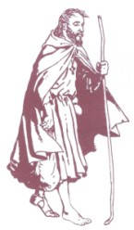

Pisando bem forte pelo caminho,
mirando o Senhor nos horizontes,
lá vai ele, segue só o Peregrino
Desce vale, sobe montes
sonhando como menino,
com as jerusaléns do mundo.
Terras por onde os seus filhos,
o mastro da bandeira, bem fundo,
algum dia eles pudessem fincar.
Mas, diferente de você, Inácio,
não somos mancos a caminhar,
mas temos o coração medroso
e pouco conseguimos avançar.
Aí junto à Trindade, no gozo,
Pai querido, ensina-nos a amar.
( Fernando Cyrino)

Assembléia Mundial CVX em Fátima

Pelos relatos enviados por Fernando Cyrino, Sobrinho e Padre Ramon, pudemos acompanhar dia após dia o que estava acontecendo por lá. No Encontro Regional teremos a oportunidade de ouvi-los falar sobre esta experiência e participação.

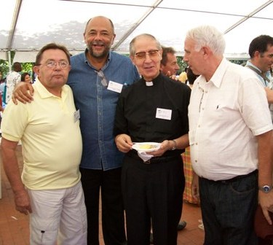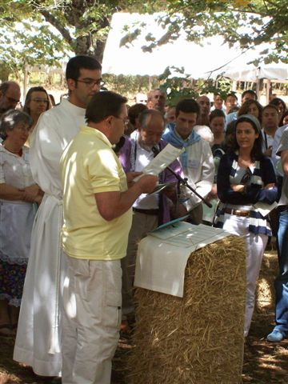

Missas do Regional

Seguindo o que planejamos para as Missas do Regional, em agosto a comunidade NS do Cardoner, apresentou sua participação na Casa de Crianças “União das Operárias de Jesus”. Durante o ofertório foi contada a sua história e as dificuldades que estão encontrando. Receberam vários quilos de açúcar, feijão, macarrão e a quantia obtida na oferta da missa.

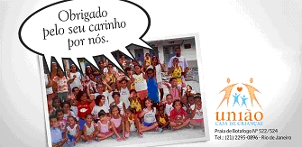

Na missa do Regional, de novembro, as comunidades
“Beato Anchieta” e a “Virgem Oferente” comemorarão seus
20 anos de existência.


